实践进行时 |出征篇： 长安大学赴山西太原“青年智造创绿城，探路先锋拓新城”暑期社会实践活动纪实
为深入贯彻学习习近平新时代中国特色社会主义思想，积极响应国家“碳达峰，碳中和”的重大战略部署，探索资源型城市绿色低碳的发展路径，7月10日，长安大学“青年智造创绿城，探路先锋拓新城”暑期社会实践团队在建筑学院城乡规划系老师周华、团委书记落昊飞的带领下，怀揣着专业热情，以“双碳探路、固废循生、产教赋能、城绿同行“为目标，从陕西西安奔赴山西太原开展探索之旅。
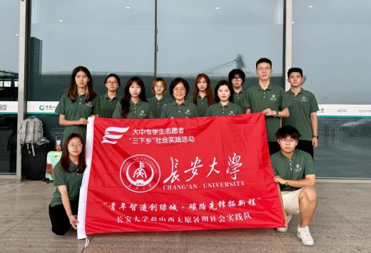
实践队出征前往山西太原
在本次出征前，来自建筑学、城乡规划、风景园林三个不同专业和不同年级的10位成员，在指导老师的悉心指导下进行了周密的行前准备。经过团队成员的多次探讨，本次调研分为企业会谈、项目考察和追溯历史三个阶段，涵盖了校企合作、技术考察、社区调研、城市历史脉络和成果转化多个方面。
太原市作为国家首批“无废城市“建设试点和碳达峰试点城市，其产业升级和生态保护协同发展的实践经验能团队提供宝贵的”线下课堂“。在此次实践中，团队将深度解码太原在固废循环利用技术和“双碳”政策的贯彻实施，力求在固废资源化利用和低碳建设推广上贡献青年智慧。
带着对绿色未来的憧憬和扎实调研的决心，“碳路先锋”们已经在路上，他们期待在实践过程中触摸资源型城市转型的脉搏，并将建设美丽中国的论文写在祖国的大地上。
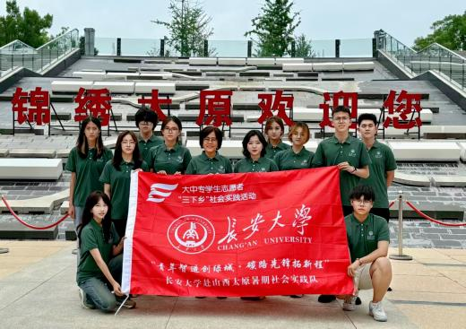
实践队抵达山西太原

